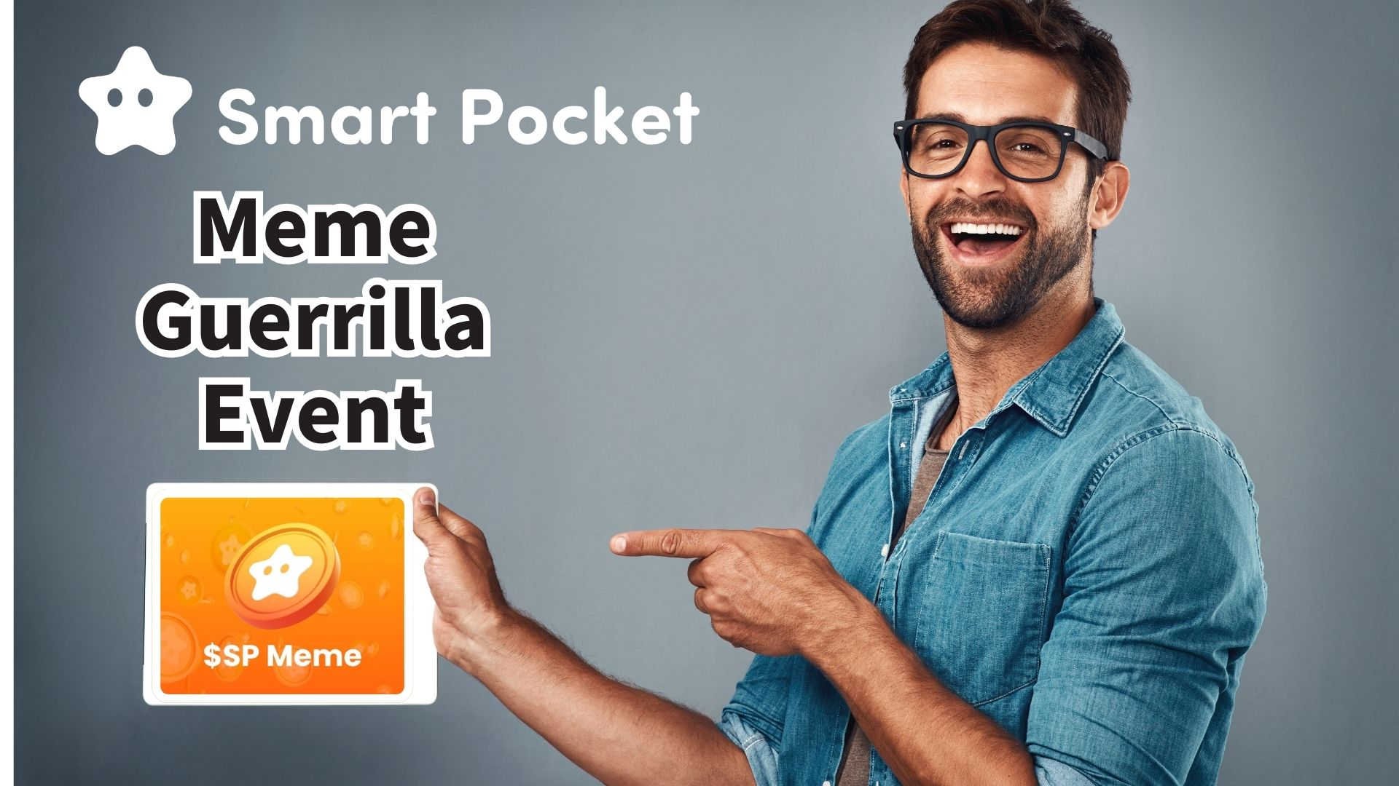

**Гарилья-ивент $SP Meme! Шанс выиграть 1000PT!!**

**Всем привет!  
  
Отличные новости!  
Даруман (@Daruman_EN), сооснователь Smart Pocket, объявил о запуске ивента $SP Meme!**

**В рамках этого ивента вы можете выиграть 1000PT, создав оригинальные мемы $SP! 100 счастливчиков получат по 1000PT!**

**Подробнее: https://x.com/Daruman_EN/status/1905922374350016710**

# Содержание

* Детали ивента
* Примеры мемов
* Как скачать материалы
* Советы по публикации
* Заключение

# Детали ивента

Правила очень просты:  
  
- Участвовать в течение 72 часов  
- Разрешено использование ИИ (включая загрузку изображений)  
- Публикация в ответ или с цитатой  
- До 3 публикаций на одного участника  
  
Используйте шанс проявить креативность и привлечь внимание Дарумана, чтобы стать одним из победителей 1000PT!

# Примеры мемов

Не знаете, какой мем создать? Вот отличные примеры из прошлых ивентов:  
  
Cristiane AnyaFer (@CristianeF9474)  
https://x.com/CristianeF9474/status/1901272621045416401  
  
annnnnne (@jinxsdf)  
https://x.com/jinxsdf/status/1901202970936770946  
  
Atiyya Tsun Tsun (@1988__atiyye)  
https://x.com/1988__atiyye/status/1901322439402881052  
  
hawaiisana (@hawaiisana2)  
https://x.com/hawaiisana2/status/1901355420654191009  
  
Вдохновляйтесь этими работами и создавайте свой уникальный мем $SP!

# Как скачать материалы

Вы можете легко скачать все необходимые материалы на официальном сайте Smart Pocket:  
  
Официальный сайт: https://sp-token.com/  
  
Подробнее о том, как использовать бесплатные ресурсы, читайте здесь:  
https://note.com/japan_dao/n/ndfd476d81179

# Советы по публикации

При публикации $SP-мема не забудьте сделать репост оригинального поста Дарумана и добавить хэштег “$SP”, чтобы его заметили!

# Заключение

Такие гарилья-ивенты проводятся нерегулярно, так что следите за новостями в сообществе!  
  
На этот раз у вас есть только 72 часа, так что не упустите возможность!  
  
Проявите креативность, оживите сообщество своими мемами и получите призы! Мы с нетерпением ждем ваших работ $SP!

# 📢 Последние новости Smart Pocket

* Официальный сайт: https://sp-token.com/
* Официальный Discord: https://discord.com/invite/smartpocket
* Официальный X-аккаунт: https://x.com/smapocke
* Официальный Telegram: https://t.me/smartpocketjp